高齢者介護施設
障害者福祉施設
管理者・採用担当の皆様
茨城県福祉介護事業協同組合
代表理事 村上 義孝
外国人介護人材活用セミナーの開催について（お知らせ）

拝啓 貴社ますますご清栄のこととお慶び申し上げます。
この度、表題の通りセミナーを開催することといたしましたのでご案内申し上げます。
何卒ご参加いただきますよう、よろしくお願い申し上げます。
敬具
１．開催日時 令和6年1月24日 （水） 18時30分～19時50分
２．開催場所 セキショウ・ウェルビーイング福祉会館（茨城県総合福祉会館） 小会議室
茨城県水戸市千波町1918
３．内 容 外国人介護人材(外国人技能実習・特定技能外国人)の受入れについて
講師：橋本特定行政書士事務所 特定行政書士 橋本哲 氏
社会福祉法人桐孝会 理事長 村上義孝 氏
４．参 加 費 無料
５．定 員 25名
６．連 絡 先 〒300-2622 つくば市要273-1（あいリレーつくば内）
茨城県福祉介護事業協同組合 事務局（担当：飯岡）
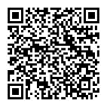
TEL 029-877-3322 ／ FAX 029-877-3366 t-iioka@i-relay.jp
下記の出席連絡票をメールまたはFAXにてご返送ください。QRコードでのお申し込みも可能です。
＜ 返 信 ＞
【茨城県福祉介護事業協同組合 外国人介護人材セミナー 出席連絡票】

出席 【 出席 ・ 資料送付を希望 】

参加方法【 会場参加 ・ オンライン参加 mail（ ）】
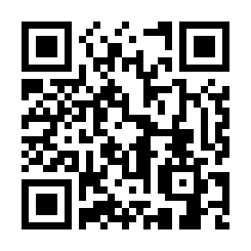
事業所名【 】

参加人数【 名】 参加者名【 】

連絡先 【 】
［返信先］茨城県福祉介護事業協同組合事務局
こちらからのお申し込みも可能です
ＦＡＸ：０２９－８７７-３３６６ Ｍａｉｌ:t-iioka@i-relay.jp

